IŠTRAUKA IŠ GEOMORFOLOGINIO ŽEMĖLAPIO
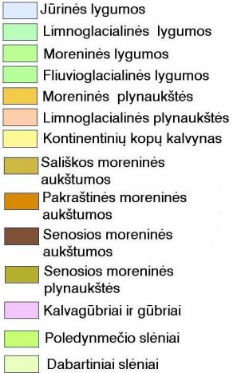
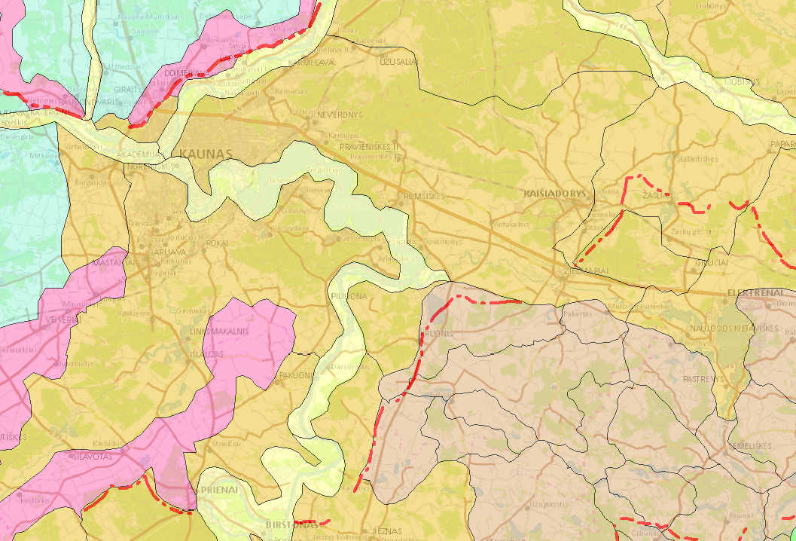
UAB „Dovainonys“

